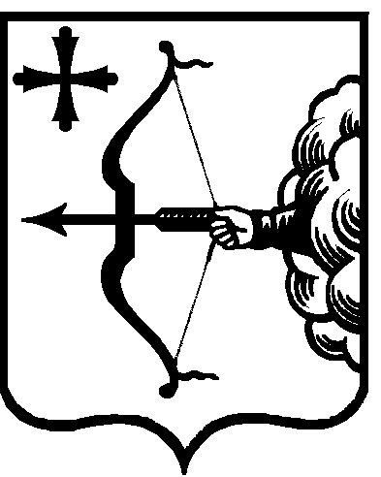

**ПРАВИТЕЛЬСТВО КИРОВСКОЙ ОБЛАСТИ**

**ПОСТАНОВЛЕНИЕ**

|  |  |  |  |
| --- | --- | --- | --- |
| 15.03.2018 |  | № | 122-П |
| г. Киров | | | | |

**О реализации проекта «Народный бюджет»**

В соответствии со статьей 139.1 Бюджетного кодекса Российской Федерации в целях повышения гражданской активности и заинтересованности жителей Кировской области в осуществлении местного самоуправления Правительство Кировской области ПОСТАНОВЛЯЕТ:

1. Утвердить [Порядок](consultantplus://offline/ref=29B904B8F0ABDF7FE9278599D7EE5741CD2C3661B98338FA6C487433E63421B6CD8BB60587C08BA4E70AD7N1iAL) проведения отбора среди муниципальных образований Кировской области на право получения гранта на реализацию проекта «Народный бюджет» согласно приложению № 1.

2. Создать комиссию по проведению отбора среди муниципальных образований Кировской области на право получения гранта на реализацию проекта «Народный бюджет» (далее – комиссия) и утвердить ее состав согласно приложению № 2.

3. Утвердить Порядок предоставления гранта местным бюджетам из областного бюджета на реализацию проекта «Народный бюджет» согласно приложению № 3.

К городским поселениям Кировской области, прошедшим в 2017 году отбор среди муниципальных образований Кировской области на право получения гранта на реализацию проекта «Народный бюджет» (далее –­ проект), применяются положения Порядка предоставления гранта местным бюджетам из областного бюджета на реализацию проекта, утвержденного Правительством Кировской области, действовавшего до дня вступления в силу настоящего постановления, определяющие размер гранта местным бюджетам из областного бюджета и размер средств местных бюджетов на реализацию проекта.

  4. Министерству финансов Кировской области:

4.1. Обеспечить координацию работы по реализации муниципальными образованиями Кировской области проекта «Народный бюджет».

4.2. Подготовить и разместить на официальном сайте министерства финансов Кировской области (www.minfin.kirov.ru) муниципальный модельный акт, регламентирующий реализацию проекта «Народный бюджет», в срок до 01.03.2018.

5. Министерству внутренней и информационной политики Кировской области организовать освещение в средствах массовой информации и на новостных сайтах анонсирования и реализации проекта «Народный бюджет».

6. Признать утратившими силу постановления Правительства Кировской области:

6.1. От 24.02.2015 № 26/104 «О реализации проектов «Народный бюджет».

6.2. От 14.04.2015 № 33/190 «О внесении изменения в постановление Правительства Кировской области от 24.02.2015 № 26/104».

6.3. От 16.02.2016 № 85/66 «О внесении изменений в постановление Правительства Кировской области от 24.02.2015 № 26/104».

6.4. От 31.03.2017 № 56/177 «О внесении изменений в постановление Правительства Кировской области от 24.02.2015 № 26/104».

6.5. От 22.09.2017 № 3-П «О внесении изменения в постановление Правительства Кировской области от 24.02.2015 № 26/104».

7. Настоящее постановление вступает в силу после его официального опубликования.

Губернатор –

Председатель Правительства

Кировской области И.В. Васильев